北京汽车技师学院 2025 年校服供应商中选结果公告

根据京人社能字〔2025〕60 号文件《北京市人力资源和社会保障局关于开展北京市技工院校学生校服订购集中整治工作的通知》要求，北京汽车技师学院于 2025 年 8 月 24 日组织校服供应商采购会，通过比质比价方式（以下简称“比选”’），采购评选小组投票确定供应商，严格遵循“公开、公平、公正”原则开展，现将比选结果公告如下：

一、比选基本情况

本次比选面向社会公开征集，共4家符合要求的供应商参与本次比选，学校校服评选小组现场+线上听取供应商的方案说明，审阅参选文件，进行现场样衣查验，经过质询、讨论投票后选定校服供应商。

二、中选供应商信息

1. **中选供应商**：北京尚元优品教育科技有限公司
2. 中选供应商详情：

（1）生产资质：具备校服生产资质及ISO9001质量管理体系认证

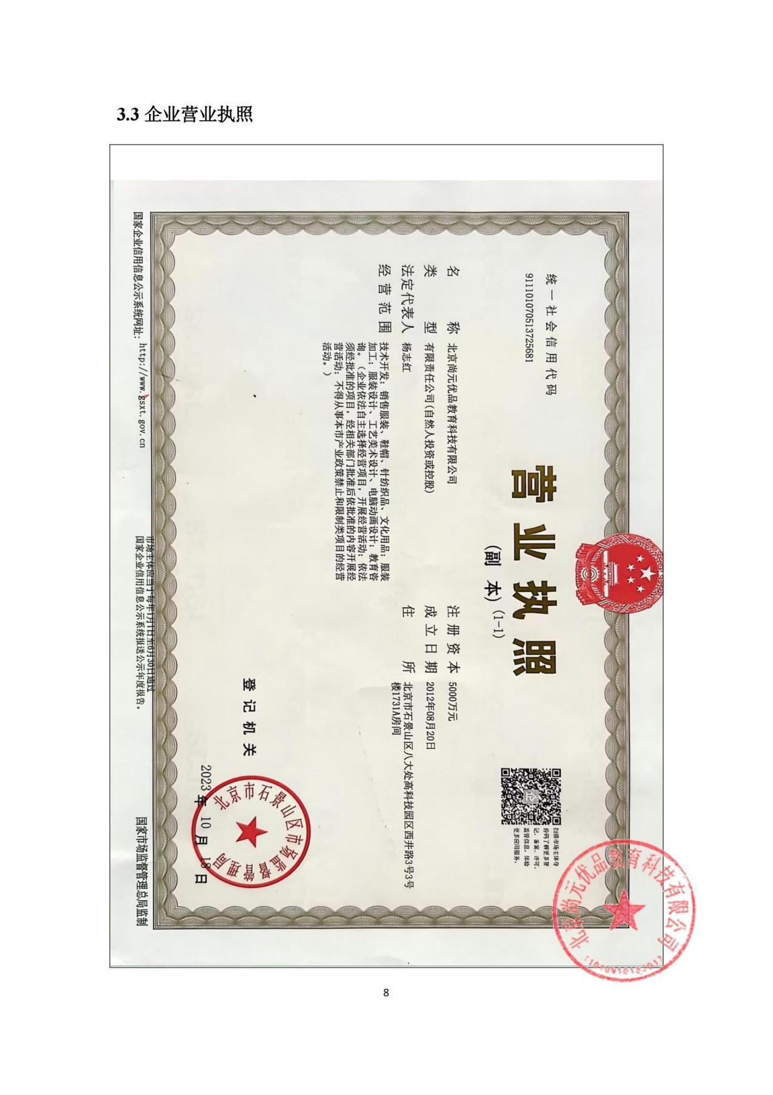

（2）校服款式及报价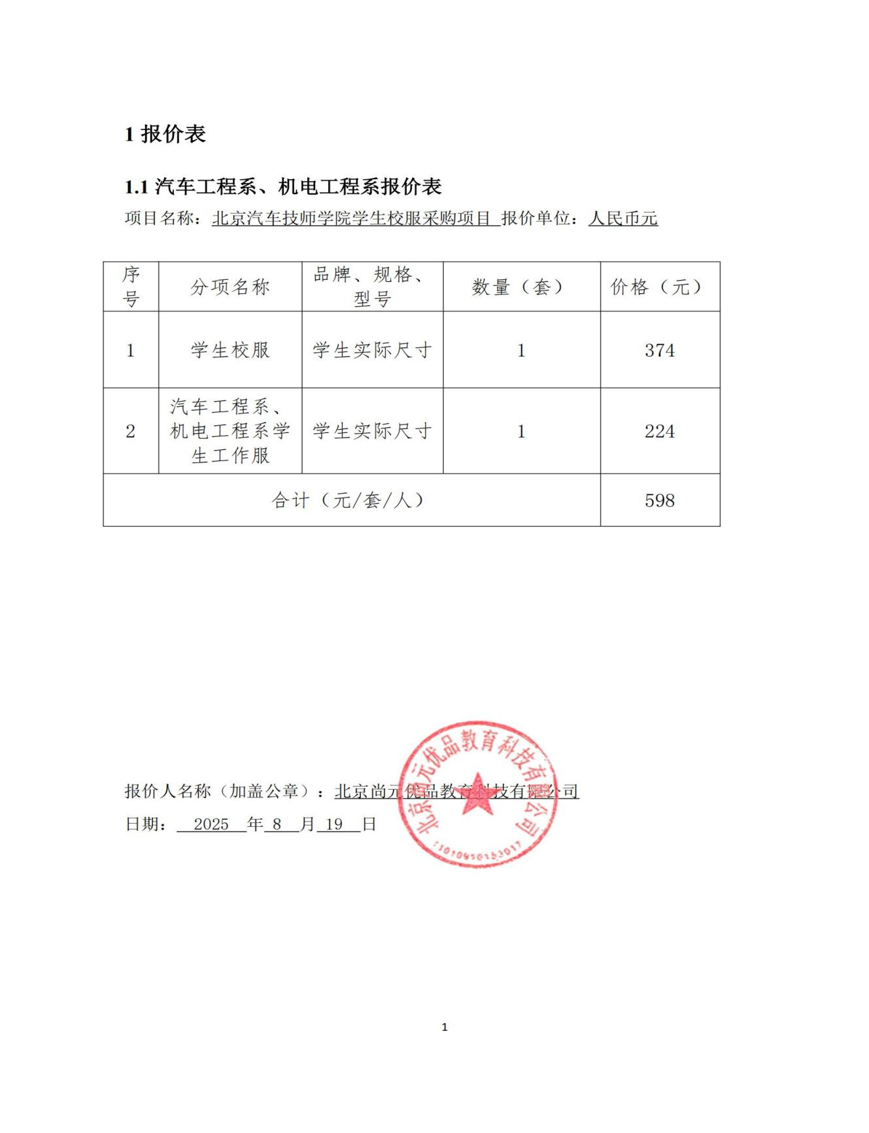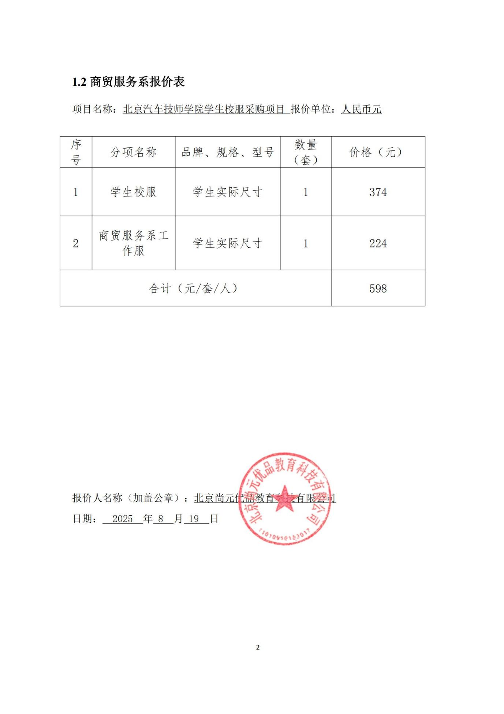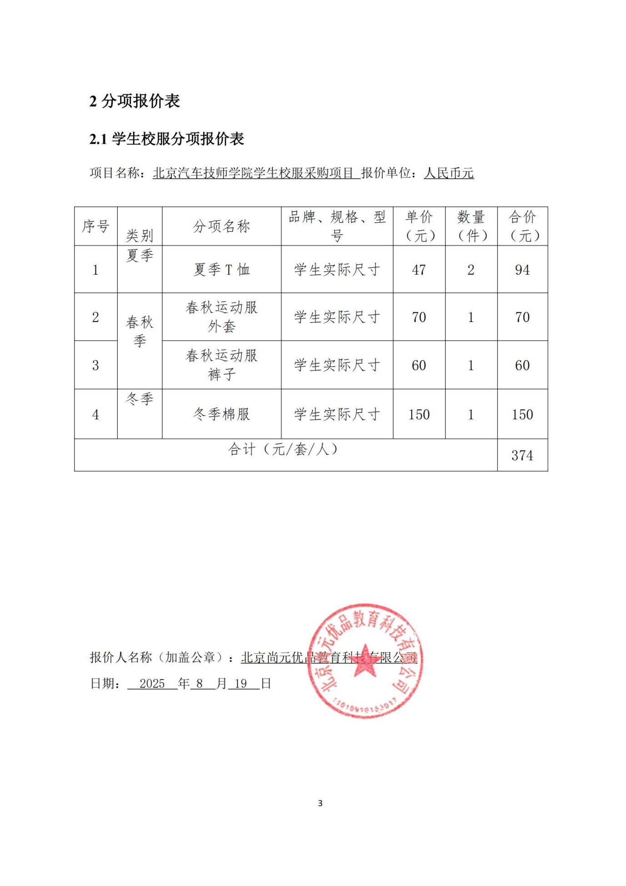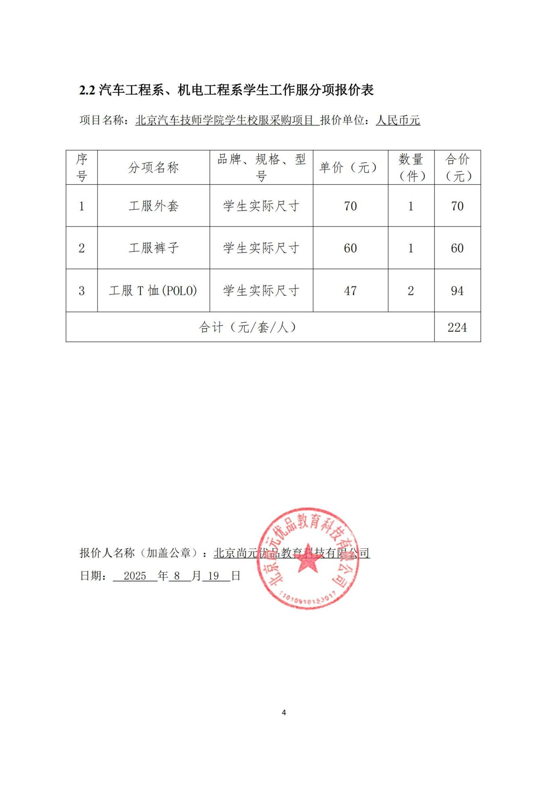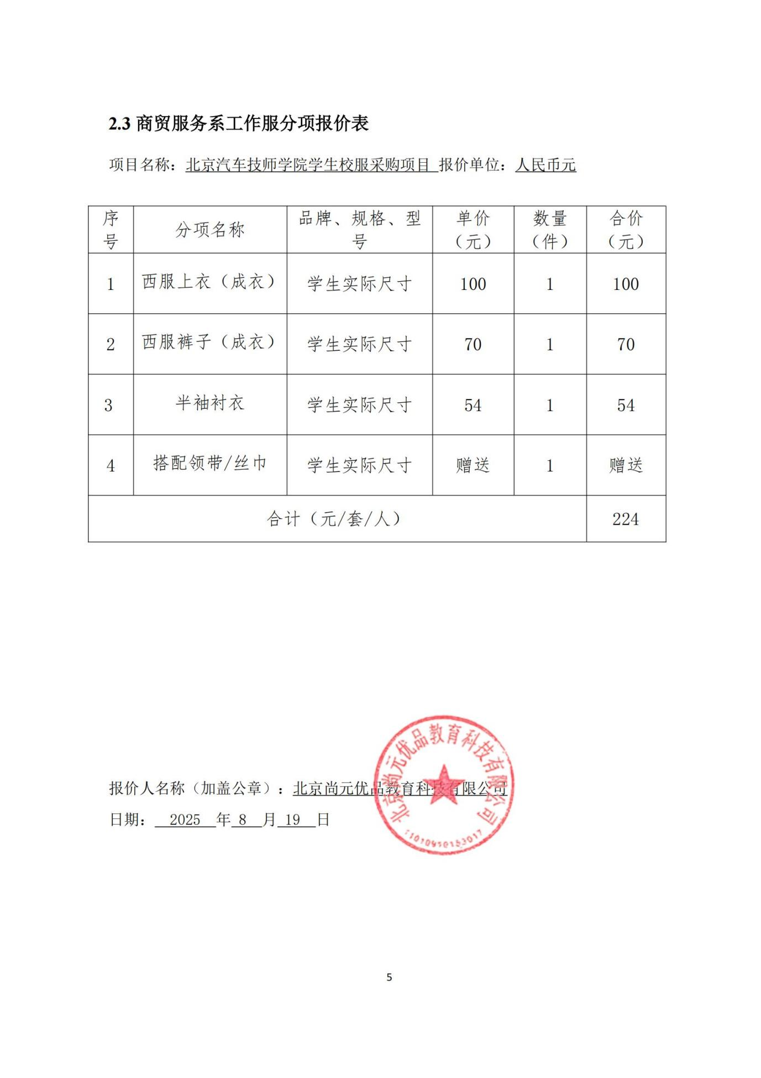

（3）质量标准：校服产品符合 GB18401《国家纺织产品基本安全技术规范》、GB31701《婴幼儿及儿童纺织产品安全技术规范》、GB/T31888《中小学生校服》等国家标准。

（4）检测项目：提供国家法定部门授权的省市级以上的服装检测机构出具的面料和成衣检测合格报告。

（5）采购流程：学院于2025年8月19日发布采购需求公告，8月24日召开校服选用采购会，确定中选供应商，公示无异议后，与供应商签署合同。

（6）服务期限：3年（自合同签订之日起计算，按 “一年一签” 原则执行）

（7）售后24小时服务电话：18901393566

三、意见反馈

公示期为三个工作日（2025年8月28日-8月30日）。如有异议，请在公示期内向我院进行反映，并提供真实姓名、联系方式及具体事实依据，以便学院核实处理。

联系人：陈磊

联系电话：19910229221

电子邮箱：chenlei01@bjbati.edu.cn

地址：北京市大兴区采育镇经济开发区育英街 11 号

北京汽车技师学院

2024 年 8 月 28 日